常用的内置矩阵
在UnityShaderVariables.cginc中
UNITY_MATRIX_M = unity_ObjectToWorld;
UNITY_MATRIX_V
UNITY_MATRIX_P
UNITY_MATRIX_VP
UNITY_MATRIX_MV

UNITY_MATRIX_MVP = mul(unity_MatrixVP, unity_ObjectToWorld);
模型-观察-投影矩阵 将顶点/方向矢量从模型空间变化到裁剪空间

UNITY_MATRIX_T_MV = transpose(unity_MatrixMV); mv的转置矩阵

UNITY_MATRIX_IT_MV = transpose(mul(unity_WorldToObject, unity_MatrixInvV));
mv的逆转置矩阵，用于将法线从模型空间变换到观察空间，也用于得到mv的逆矩阵
具体求逆矩阵的方法就是
mul(v,UNITY_MATRIX_IT_MV)
= mul(tanspose(UNITY_MATRIX_IT_MV)，v)
= mul(UNITY_MATRIX_I_MV，v)
这样就得到了MV的逆矩阵

unity_ObjectToWorld
unity_World2Object
顶点shader中常用方法
v2f vert(appdata v)
{
v2f o;
o.vertex=UnityObjectToClipPos(v.vertex);
//低版本替换成mul(UNITY_MATRIX_MVP,v.vertex);
o.uv = TRANSFORM_TEX(v.uv,_MainTex);
return o;
}

关于切向坐标
可以看2_spacial/tex/LitSphere 光照贴图中对于切向坐标的使用
简单说，一个点的法线方向v.normal就是切空间的z轴，v.tangent.xyz就是切空间的z轴
根据这两个就可以计算出切空间的y轴，v.tangent.w是uv的正负方向
float3 y = cross( normalize(v.normal), normalize(v.tangent.xyz) ) * v.tangent.w;
有了这3个坐标就可以构建从当前坐标系(v目前的坐标系，LitSphere中就是观察坐标系)转到切空间的矩阵
float3x3 rotation = float3x3( v.tangent.xyz, y, v.normal )

摄像机和屏幕参数
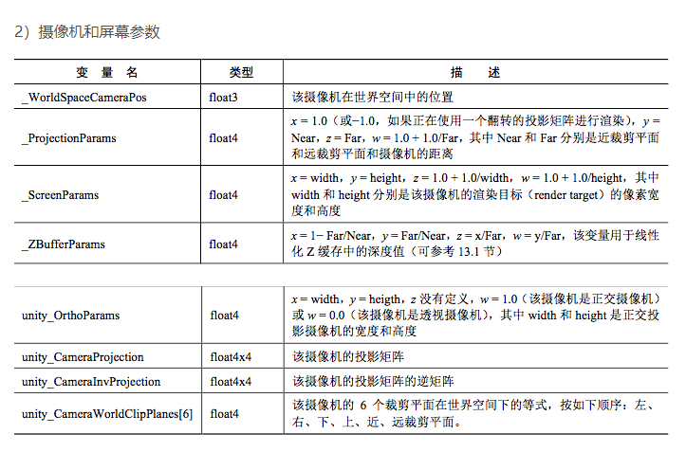

关于行矩阵与列矩阵
Unity使用的是列矩阵

CBAv = (C(B(A)))
左边的公式意思是，Av向量先与B矩阵*，再与C矩阵*
上面公司等价于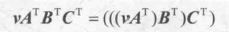(行矩阵乘法)

float4 v = float4(1.0, 2.0, 3.0, 4.0);
float4x4 M = float4x4(1.0, 0.0, 0.0, 0.0,
0.0, 2.0, 0.0, 0.0,
0.0, 0.0, 3.0, 0.0,
0.0, 0.0, 0.0, 4.0);
//v当成列矩阵和矩阵M右乘
float4 column_mul = mul(M, v);

//v当成行矩阵左乘
float4 row_mul = mul(v, M);

//注意：column_mul 不等于 row_mul，而是：
//mul(M, v) = mul(v, tranpose(M));
//mul(v, M) = mul(tranpose(M), v);
---------------------

